Отчёт по лабораторной работе №3

**Первое задание выполнить с использованием цикла FOR,**

**а затем цикла WHILE.**

**15 Вариант**:

* 1. Подсчитайте количество чисел, кратных 45 и меньших N, две средние цифры которых 9 и 7. Выведите эти числа.
  2. Вычислите значение выражения. Значение х вводится с клавиатуры.



Код:

|  |
| --- |
| // Variant 15  #include <iostream>  int main(){  int number, n, count, x, k, tmp = 0;  double res = 1;  std::cout << "Program number: "; std::cin >> number;  switch (number){  case 1:  std::cout << "N = "; std::cin >> n;  // Циклом for  std::cout << "* for: " << std::endl;  count = 0;  for (int i=1000;i<n;i++) {  int num = i;  int orig_num = num;  bool has7 = 0;  bool has9 = 0;  if (num % 45 == 0) {  for (num /= 10;num / 10 != 0;num /= 10) {  if (num % 10 == 7) has7 = 1;  if (num % 10 == 9) has9 = 1;  }  if (has7 & has9) {  count++;  std::cout << orig_num << std::endl;  }  }  }  std::cout << "Numbers: " << count << std::endl;  // Циклом while  std::cout << "* while: " << std::endl;  count = 0;  tmp = 1000;  while (tmp < n) {  int num = tmp;  int orig_num = num;  bool has7 = 0;  bool has9 = 0;  if (num % 45 == 0) {  num /= 10;  while (num / 10 != 0) {  if (num % 10 == 7) has7 = 1;  if (num % 10 == 9) has9 = 1;  num /= 10;  }  if (has7 & has9) {  count++;  std::cout << orig_num << std::endl;  }  }  tmp++;  }  std::cout << "Numbers: " << count << std::endl;  break;    case 2:  std::cout << "x = "; std::cin >> x;  std::cout << "k = "; std::cin >> k;  for (int n1=2;n1<=k;n1++){  res *= (sin(2*n1-1) * pow(x,n1))/(pow(2*n1-1,2));  }  std::cout << "Z = " << res << std::endl;  break;  }  return 0;  } |

Результат выполнения:

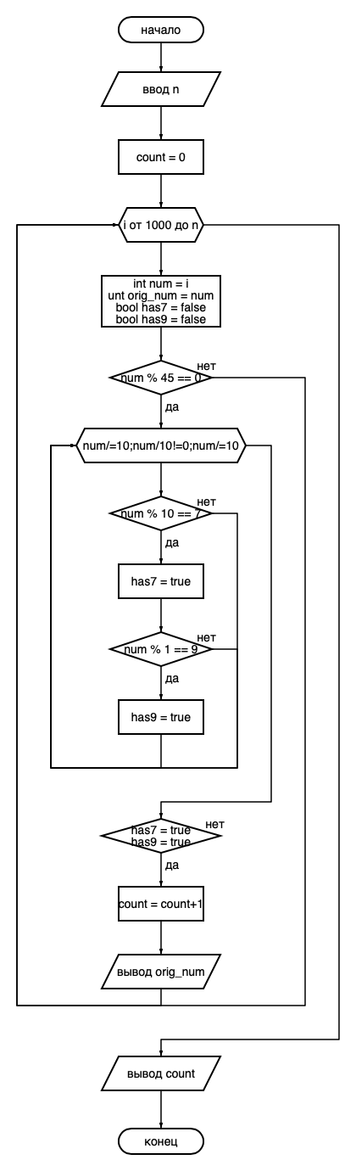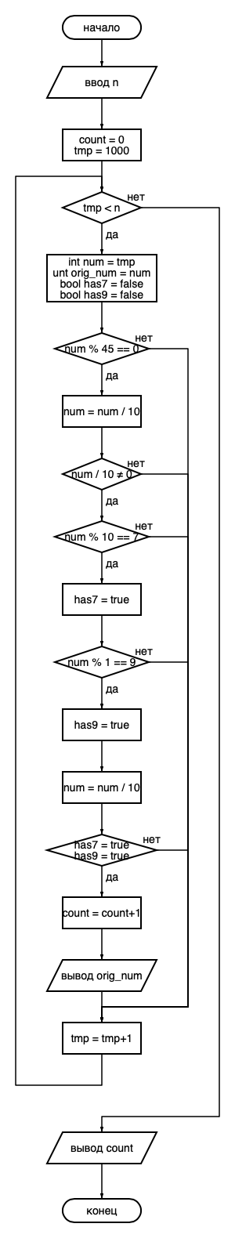Программа 1:

|  |  |
| --- | --- |
| N | Чисел |
| 5678 | 2 |

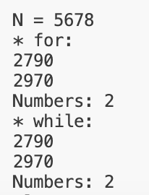

|  |  |
| --- | --- |
| N | Чисел |
| 6789 | 2 |

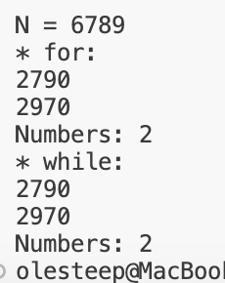

|  |  |
| --- | --- |
| N | Чисел |
| 9999 | 4 |

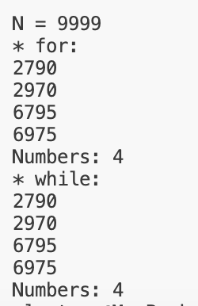

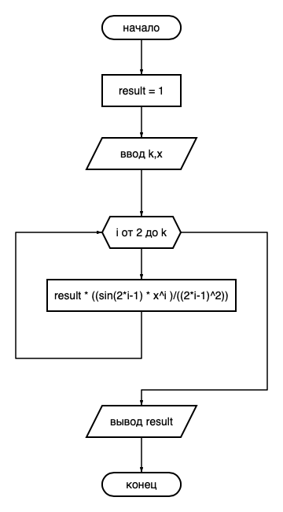Программа 2:

|  |  |
| --- | --- |
| x | 1 |
| k | 2 |
| Z | 0.01568 |

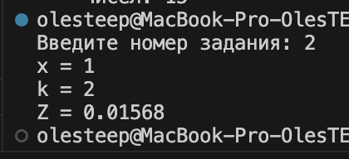

|  |  |
| --- | --- |
| x | 4 |
| k | 5 |
| Z | -11.0136 |

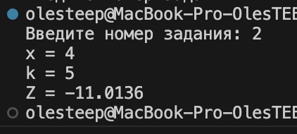

|  |  |
| --- | --- |
| x | 6 |
| k | 5 |
| Z | -3215.18 |

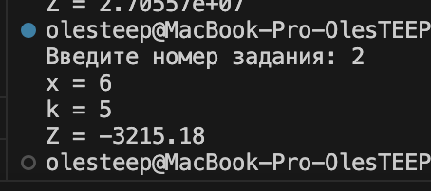

Вывод: Пупупу.